Разработка тематического урока английского языка «День Святого Патрика» для начальной школы

Пояснительная записка

Автор: Маркова Елена Романовна, учитель английского языка.

Тема: День Святого Патрика.

Предмет: английский язык.

Цели: ознакомление с традициями празднования Дня Святого Патрика в странах изучаемого языка.

Задачи:
- Образовательная - вовлечение каждого учащегося в активный познавательный процесс, организация групповой деятельности школьников, выявление умений и способностей работать индивидуально и в команде;
- Развивающая - развитие интереса к предмету, творческих способностей, воображения, эрудиции, лингвистического мышления, развитие мыслительной активности учащихся и языковой догадки;
- Воспитательная - воспитание интереса к языку, воспитание уважения и ценностного отношения к культурным традициям и обычаям стран изучаемого языка.
Аудитория: учащиеся 3-4 классов.

Время проведения: 45 минут.

Порядок выполнения: Для лучшего погружения в урок использовалась технология «перевернутого класса»: учащимся было задано самостоятельно найти и изучить информацию про День Святого Патрика. На уроке учащиеся делятся найденной информацией, которая затем дополняется рассказом учителя, в то время как учащиеся внимательно слушают и проверяют/сверяют его со своими найденными фактами. Далее учащиеся знакомятся с новыми лексическими единицами (символами праздника по-английски) – показывается увеличенный фрагмент картинки, по которому они должны угадать слово по-русски, после чего дается английский эквивалент. В конце учащимся предлагается поиграть в командную игру «Блеф клуб», в которой им зачитывается факт про праздник, а они должны правильно решить, правда это или нет.

Оценивание: за правильные ответы в игре «Блеф клуб» команды получают «монетки».

Оборудование: компьютер, проектор, презентация к уроку, классная доска, видео Jig dance (https://youtu.be/HgGAzBDE454), раздаточный материал (карточки Yes/No, карточки с клевером и шляпой, карточки с монетками).

Ход урока

Название этапа | Речь и деятельность учителя | Материалы | Форма работы и время
1. Проверка д/з. Введение в тему | Проверить, насколько тщательно изучили информацию про День Святого Патрика: история (кто такой Святой Патрик), когда и где празднуется (страны), традиции (как празднуется, что принято делать), символы праздника.  - Святой Патрик – служитель церкви, который жил давным-давно (4 век нашей эры), святой покровитель Ирландии.  - День Святого Патрика празднуется 17-го марта. Это национальный ирландский праздник, ставший популярным во всём мире. Считается, что каждый человек в этот день может стать почётным ирландцем – если только захочет.  - Ирландия – страна, находящаяся на острове рядом с Великобританией. Вот ее флаг и расположение на карте.  - В День Святого Патрика принято петь, танцевать, носить трилистники и одеваться во все зеленое или носить зеленую одежду или аксессуары. Вот четыре причины, почему зеленый ассоциируется с Днем Святого Патрика:  - Зеленый – один из трех цветов ирландского флага. Ирландия известна как «Изумрудный Остров» из-за своего зеленого пейзажа. Зеленый – цвет весны. Зеленый – цвет трилистника.  - Традиционно в День Святого Патрика устраиваются парады. На улицы выходят люди, одетые в экстравагантные костюмы, и оркестры. Причём в оркестре обязательно должна присутствовать волынка – традиционный инструмент многих народов Европы, в том числе и в Ирландии.  - Говорят, что традиция проводить парады родилась в Ирландии. Но сегодня фестивальный парад Дня святого Патрика празднуют сотни миллионов людей во всём мире. В этот день весь мир – от Дублина до Нью-Йорка и до Москвы с Петербургом – становится ирландским. | Презентация (слайды 1-8) | Фр, 12 мин
2. Ознакомление с ЛЕ - символы праздника | - Сейчас я покажу самые главные и узнаваемые символы Дня Святого Патрика и как они называются по-английски. Ваша задача – узнать их и назвать их по-русски: shamrock, rainbow, pot of gold, horseshoe, leprechaun, gold coins, lucky (повторять слова хором). | Презентация (слайды 9-22) | Фр, 10 мин
3. Игра «Блеф клуб» | - Давайте проверим вашу удачу и посмотрим, сможете ли вы удачно разделиться на команды так, чтобы выиграть в следующем небольшом конкурсе (разделить на команды – рандомно раздать клевера и шляпки).  Зачитывается факт – 30 секунд на обсуждение в командах – поднятие карточки. За правильный ответ команда получает золотую монетку. В конце игры выигрывает та команда, кто соберет больше монет. | Раздаточный материал (клевера и шляпки, карточки Yes/No, монетки), презентация (слайды 23-25), видео Jig Dance | Фр / гр, 20 мин
Обратная связь, реылексия. Запись д/з | Спросить, что больше всего запомнилось с урока, что нового узнали, назвать новые слова…  Д/з: рисунок на тему «День Святого Патрика». | - | Фр, 3 мин

Факты и речь учителя для «Блеф клуба»

1) Лепреконы - маленькие сказочные существа, что-то вроде гномов. Они, как говорили, были сапожниками. В Америке говорят, что лепреконы могут ущипнуть любого, кто одет в зеленое.

Верите ли вы, что в Ирландии наоборот говорят - что те, кто носит зеленый, невидим для лепреконов? (да)

2) Считается, что лепреконы прячут свои заработки в горшках на конце радуг. Либо распихивают их по горам, по лесам и по скалам.

Верите ли вы, что некоторые люди специально ищут лепреконов, чтобы получить часть их золота? (да)

По слухам, они также приносят удачу. Если бы лепрекон был пойман человеком, то он отдал бы свое золото в обмен на свою свободу. Но, если тебе даже удастся поймать лепрекона, помни, что полностью доверять ему не стоит. Эти человечки - большие проказники и любят чинить злые козни. Они запросто могут обмануть доверчивого искателя приключений.

3) Верите ли вы, что четырехлистный клевер стал символом праздника благодаря самому Святому Патрику, потому что он всегда его носил с собой на удачу? (нет)
Святой Патрик использовал трехлистный клевер, чтобы объяснить Святую Троицу (Отец, Сын и Святой Дух). Эти трилистники стали символом Дня Святого Патрика. Четырехлистный клевер же стал просто символом удачи, потому что он редкий и его сложно найти.

4) Верите ли вы, что Патрик выгнал всех змей из Ирландии? (нет)

Это всего лишь миф. Хоть в Ирландии действительно нет змей, некоторые утверждают, что их там никогда и не было. Эти существа никогда не жили там - океан держит тварей подальше.

5) Верите ли вы, что Святой Патрик родился в Англии, но в 16 лет был захвачен в плен пиратами и привезён в Ирландию? (да)

6) В США тоже активно празднуют День Святого Патрика. Вокруг всё становится зелёным. Даже то, что в принципе не может быть такого цвета.

Верите ли вы, что в американском городе Чикаго на День Святого Патрика красят воду в реке в зелёный цвет? (да, смотри фото в презентации, слайд 24)

7) Верите ли вы, что традиционный ирландский танец называется джига? (да, смотри видео в презентации, слайд 25)

Раздаточный материал

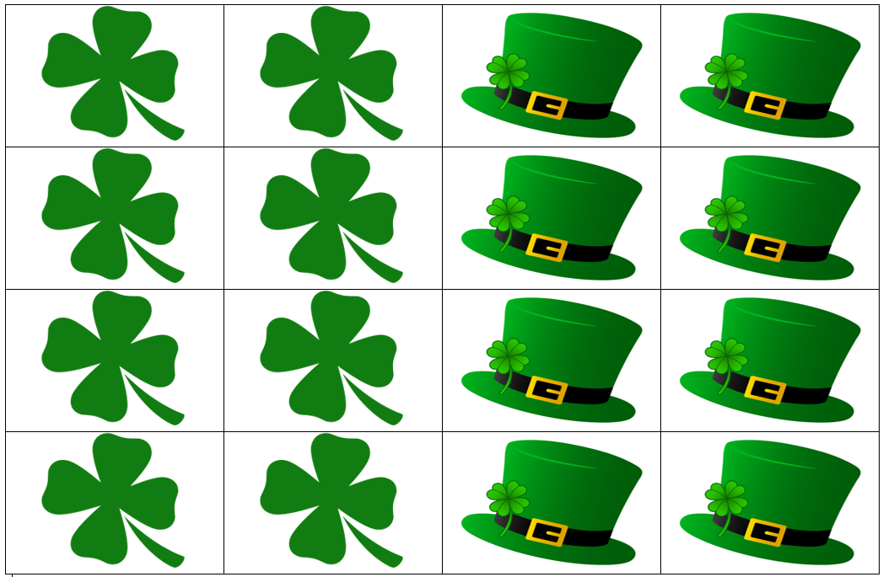

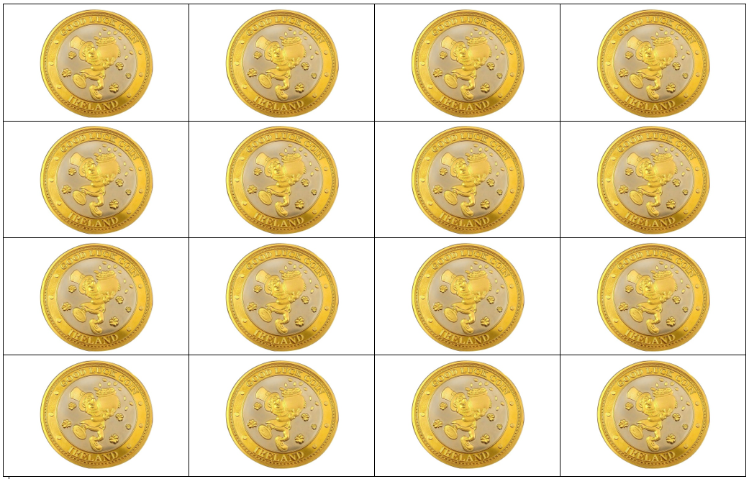

Список литературы

- Britannica, The Editors of Encyclopaedia. (2023). St. Patrick’s Day. Encyclopedia Britannica. [Электронный ресурс] URL: https://www.britannica.com/topic/Saint-Patricks-Day. Accessed 3 June 2023 (дата обращения: 13.02.23)
- Газизова Г. День Святого Патрика. 2010. [Электронный ресурс] URL: https://ushistory.ru/populjarnaja-literatura/312-den-svjatogo-patrika (дата обращения: 13.02.23)
- Про День святого Патрика для детей. [Электронный ресурс] URL: https://kladraz.ru/prazdniki/drugie-prazdniki/pro-den-svjatogo-patrika-dlja-detei.html (дата обращения: 13.02.23)
- Столбовская И. St. Patrick's Day. 2019. [Электронный ресурс] URL: https://www.study.ru/article/uk-and-usa/st-patricks-day (дата обращения: 13.02.23)

